PECHE DU BROCHET AU POISSON NAGEUR : 9 leurres à avoir 55 10
(Extrait de 1max2peche)dlecture
La pêche du brochet aux leurres est une véritable passion pour grand nombre de pêcheurs de carnassiers. Elle peut se faire selon différentes techniques. Les cuillères ondulantes et tournantes ont été les premières armes que les pêcheurs aux leurres ont eu entre les mains et même si le métal est un leurre très ancien délaissé en France, il n’en a pas pour autant perdu de sa terrible efficacité. Sont ensuite arrivés les poissons nageurs, un marché timide au départ, avec un peu partout en France une seule marque dans les magasins : RAPALA. Un nom qui a marqué les esprits et est longtemps resté associé à tous les poissons nageurs. Précurseurs dans le domaine des poissons nageurs, les rapalas ont peu à peu été rejoints par d’autres marques. Le bois initialement utilisé pour la conception a été remplacé par des coques plastiques permettant de mettre des billes à l’intérieur, ainsi que d’améliorer les distances de lancer avec les transferts de masse. Ils n’ont pas pour autant recaler définitivement les poissons nageurs en bois qui font encore souvent la différence. Quelques années après les premiers rapalas, sont arrivés les premiers leurres souples. Regardés d’un drôle d’œil par les pêcheurs, c’est avec un grand scepticisme que ces derniers ont mis les premiers leurres souples sur leurs lignes. Pas facile de franchir le pas, pour bon nombre de pêcheurs qui à ce moment là pêchaient au mort manié. Mais depuis le marché de la pêche aux leurres en France a littéralement explosé sous l’influence des marchés américains et japonais. Tour à tour les trois familles de leurres prouvent toute leur efficacité dans la traque des carnassiers.

Les avantages du poisson nageur pour la pêche du brochet
Les poissons nageurs sont conçus pour avoir une action de nage, dès lors que le pêcheur va entamer une récupération de la ligne, ou simplement le tenir dans le courant. Dans leur grande majorité ils sont pourvus d’une bavette qui leur donne une action mécanique et répétitive. Si l’on prend un poisson nageur, lancé à même distance avec la même ligne et récupéré à la même vitesse, il passera systématiquement à la même profondeur. Si cela peut paraître une évidence, ce n’est pas forcément le cas avec les leurres souples qui ne permettent pas la même précision et avec lesquels le pêcheur aura davantage tendance à chercher le fond. Pour le brochet ce n’est pas forcément la meilleure solution, il suffit de regarder la morphologie du poisson, ses yeux sont implantés sur le dessus de la tête. Il va plus facilement intercepter un leurre qui passera au dessus de lui ou à son niveau que celui qui passera en dessous au risque de le toucher avec la ligne. Que ce soit en Irlande ou dans les lacs français, les polders ou les fleuves hollandais on constate que les brochets ne peuvent pas résister aux poissons nageurs. Dans la famille des poissons nageurs on rencontre trois densités différentes, ils peuvent être flottant (floating), neutre (suspending) ou coulant (sinking). Chacun ayant son intérêt propre pour la pêche du brochet.

1.- Les poissons nageurs flottants
Parmi les leurres flottants il y a les leurres de surface qui sont une catégorie bien à part, car ils ne descendent que rarement sous la surface. Pour les autres sous l’action de la récupération de la ligne, le leurre va entamer sa nage et évoluer à sa profondeur spécifique. Si le pêcheur arrête la récupération, le leurre flottant va remonter, on peut ainsi le laisser filer jusqu’en surface. Dans la traque du brochet c’est particulièrement intéressant pour prospecter les zones herbeuses, les nénuphars sous lesquels les brochets aiment se poster ou les autres obstacles. Il suffit de venir contre l’obstacle en butée avec la bavette, puis de laisser le leurre remonter tout doucement, la touche peut survenir à tout moment. Cette technique est simple et efficace, c’est une pêche au ralenti qui bien souvent porte ses fruits sur les poissons à l’affût.

2.- Les poissons nageurs « suspending »
Les poissons nageurs de densité neutre ou suspending sont une réelle révolution pour les pêcheurs de brochets. Avant eux il était impossible de maintenir un leurre immobile dans une couche d’eau, soit le leurre remontait, soit il coulait soit le pêcheur déplaçait le leurre. L’attrait du suspending vient du fait qu’il est possible d’arrêter le leurre sans qu’il ne bouge, le brochet peut alors venir voir cet intrus ou cette proie potentielle. Il faut parfois effectuer des pauses de plusieurs secondes avant d’animer le leurre à nouveau. Le brochet quant à lui peut attaquer à tout moment, même sur les pauses il faut surveiller le point d’entrée du fil dans l’eau, car la touche n’est pas toujours violente et le brochet se contente de saisir cette proie immobile. Alors à la reprise de l’animation, à la moindre lourdeur, au moindre doute ferrer sous peine de passer à côté d’un joli poisson.

3.- Les poissons nageurs coulants
Les poissons nageurs coulants sont plus denses que les deux familles précédentes, mais ils ne vont pas forcément évoluer plus profondément que les leurres flottants, la taille de la bavette et son inclinaison entrant également en jeu. Mais si le pêcheur ne l’anime pas il coule. Le pêcheur a ainsi plus de facilités à faire évoluer le leurre profondément en le laissant couler jusqu’à la profondeur souhaitée avant d’entamer la récupération. Dans cette famille nous retrouvons les « lipless » extrêmement denses qui permettent de pêcher creux sans pour autant ressentir la fatigue que pourrait occasionner un crank à grande bavette qui tire beaucoup plus fort sur la canne.

Choisir son poisson nageur pour la pêche du brochet
Face aux linéaires de leurres dans les magasins, le pêcheur peu aguerri à cette technique est parfois totalement perdu. Il y a de tout, de toutes les couleurs et à tous les prix. Ils sont tous plus jolis les uns que les autres, alors comment choisir ?Il faut reprendre en considération le poisson ciblé, il s’agit du brochet. En théorie le brochet peut manger des poissons jusqu’à un tiers de sa taille, donc pour un poisson de 60, une proie de 20 cm ne lui fait pas peur. C’est certes un petit peu schématique comme raisonnement mais le brochet a plutôt tendance la majorité du temps à porter son intérêt sur des proies faisant entre 10 et 20 cm, que sur des proies mesurant moins. Quelques exceptions malgré tout, en fin de saison quand le brochet fonce gueule ouverte dans les boules d’alevins où il est quasi impossible de le prendre, ou lorsque le plan d’eau présente une très forte population de petits poissons qui constituent son alimentation générale.
Le bon choix, c’est le poisson nageur que l’on peut utiliser avec votre canne, inutile de se ruer sur un poisson nageur de 80 gr si votre canne ne passe pas plus de 50 gr, (risque d’avoir une mauvaise surprise sur un lancer appuyé et de se retrouver avec une multi- multi brins). Viennent ensuite les lieux où l’on pêche et l’usage auquel on destine le leurre. Le poisson nageur que l’on achète est fait pour fonctionner d’une façon bien déterminée notamment au niveau de la profondeur de nage. Il faut que la fiche technique du leurre corresponde à ce que l’on attend de lui. Par exemple avec un leurre coulant à grande bavette on ne peut pas lui demander d’évoluer dans des profondeurs de 2 m et moins, c’est techniquement impossible. Si cet exemple peut prêter à sourire, on rencontre souvent cette situation au bord de l’eau avec des pêcheurs qui ne comprennent pas pourquoi ils accrochent ou pourquoi le leurre n’est pas pêchant. Avant de sauter sur un leurre, il ne faut pas hésiter à prendre le temps de lire ce qu’il y a écrit sur le packaging, on y retrouve les informations suivantes : le poids du leurre, sa taille mais surtout sa densité (Flottant-Suspending-Sinking ) et la profondeur d’évolution pour laquelle il est conçu. Ce n’est qu’après avoir pris connaissance de ces éléments que l’on peut valider son choix.
Viennent ensuite les coloris et quand on voit l’offre que nous propose toutes les marques il est bien difficile de faire son choix, dire qu’il y a un coloris qui n’est pas bon, c’est impossible. En fonction de la couleur de l’eau, en fonction des conditions climatiques certains coloris prennent le dessus sur les autres. On peut malgré tout donner deux grandes tendances, les coloris imitatifs comme les coloris gardon, perche, brochet sont à opposer aux coloris agressifs comme le « firetiger », le orange ou le chartreuse. Même après de nombreuses années de pratique au bord de l’eau, il faut toujours tester plusieurs coloris avant de trouver le bon. Par eau claire, privilégier les coloris mimétiques, le bleu, et les coloris transparents, ce n’est pas pour autant que la pêche ne se fait pas sur un coloris firetiger ou orange, ce n’est pas une science exacte tout dépend de l’humeur des adversaires.
Même dans l’euphorie de la pêche penser à toujours vérifier vos hameçons, un hameçon ouvert et redressé est une source de faiblesse. Il faut le changer plutôt que de perdre inutilement un poisson.

Une sélection (non exhaustive) de 9 leurres pour répondre à toutes les situations - BBZ 1 flottant swimbait (Spro 55 g - 15 cm),
- Deep Tail Dancer flottant (Rapala 42 g -13 cm), 1
- Slider 10 flottant (Salmo 36 g - 10 cm),
- X-Rap Peto coulant (Rapala 83 g - 20 cm), - Super Shadow Rap coulant (Rapala 77 g -16 cm), 2 - Bx Swimmer coulant (Rapala 22 g -12 cm), - Jointed Shad Rap suspending (Rapala 13 g -7 cm), - Buster Jerk suspending (Strike Pro 75 g -15 cm), 3 - B’Freeze pointer 128 suspending (Lucky Craft 28 g - 12,8 cm).
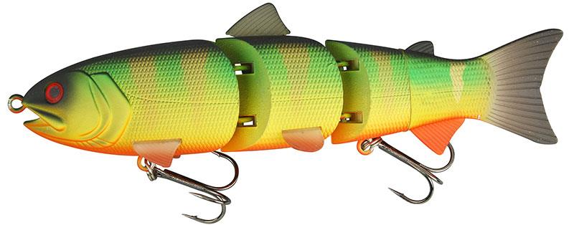
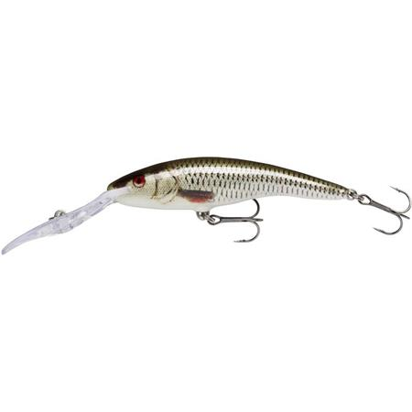
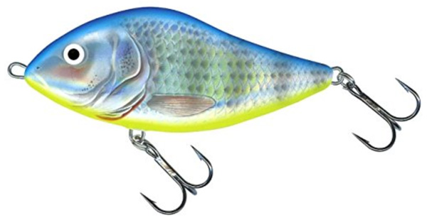

1

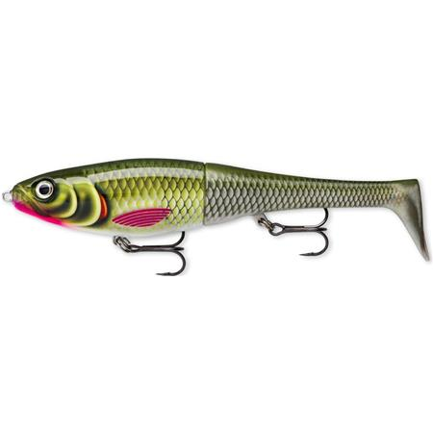
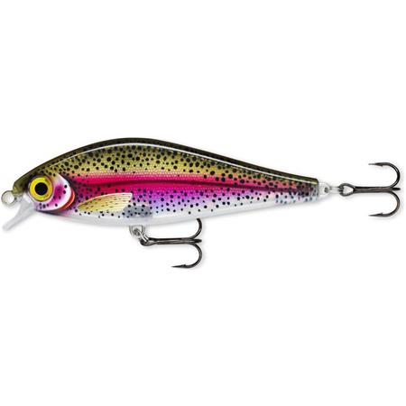
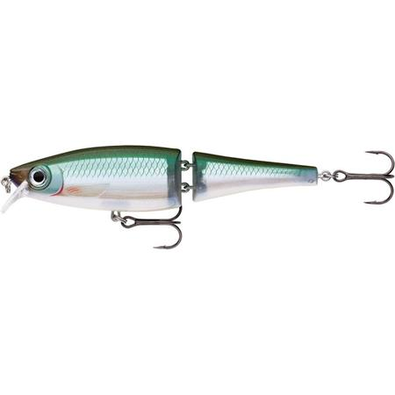

2

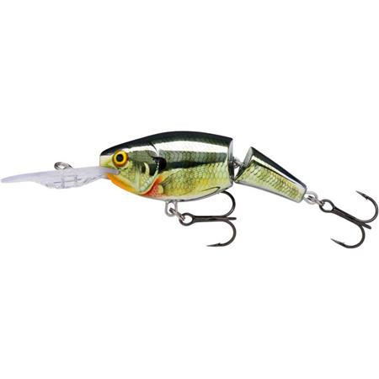
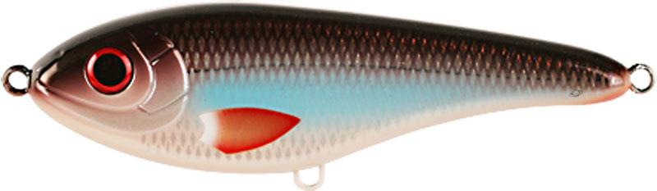
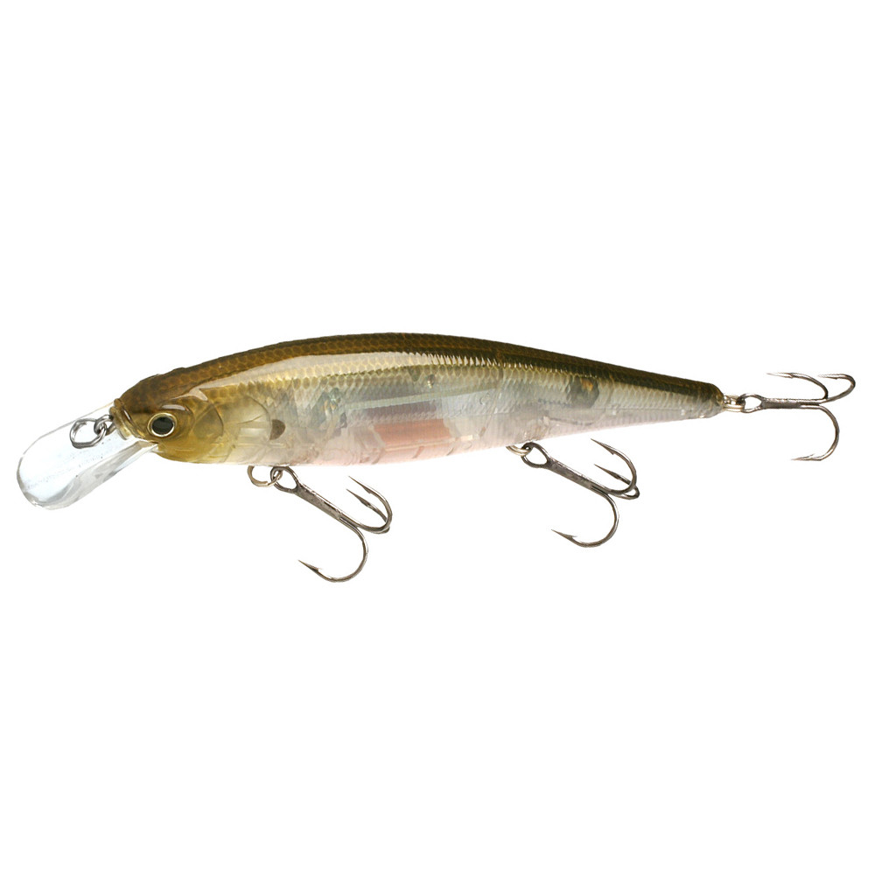

3

Astuces sus les poissons nageurs
Il y a toujours des petites ficelles à connaître avec les poissons nageurs : - Le feutre : il existe désormais des feutres (marque : Spike-it) permettant d’ajouter une touche de couleur sur les leurres, ajouter un point noir, faire des zébrures, mettre un signal sang. Après la pêche un coup d’alcool avec un chiffon et tout disparaît. - Modifier la zone d’évolution du leurre : il est possible de varier simplement la profondeur d’évolution en positionnant la pointe de la canne plus ou moins haute par rapport à la surface de l’eau. Exemple avec un poisson nageur prévu pour nager sous 1 m d’eau, il est possible de le faire nager quasiment sous la surface en montant la pointe de la canne vers le ciel, alors qu’en plongeant la pointe de la canne dans l’eau il est possible de le faire nager à 1,50 m.
- Rendre un poisson nageur flottant « suspending » si bien entendu, il ne s’agit pas d’un leurre hyper flottant, peut se faire assez facilement en remplaçant les hameçons par des plus forts de fer et si ca ne suffit pas on utilise de la bande plomb adhésive que l’on trouve au rayon tennis et sert à équilibrer les raquettes. Il suffit de la positionner sous le ventre du leurre.
- Faire nager plus profondément un leurre, ca peut sembler paradoxal, mais c’est parfois nécessaire, en particulier dans les lacs, on a dans nos boîtes les bons leurres mais ils n’évoluent pas dans la bonne couche d’eau. C’est le cas fréquent avec les jerkbaits et les swimbaits quand les eaux sont très claires avec une forte luminosité les poissons rechignent à monter en pleine lumière. Pour les swimbaits comme pour les jerkbaits deux solutions. Il est possible d’ajouter du plomb en utilisant les plombs avec agrafe Cannelle qui sont rouges et apportent un signal cible ou les plombs H2O de chez Sert qui se clippent facilement sur le point d’attache de l’hameçon ventral. Ce positionnement du plomb permet une descente à plat du leurre qui convient bien aux jerkbaits. Si le pêcheur souhaite faire descendre son leurre nez en avant il faut mettre le poids au nez en utilisant les mêmes plombs.
Le brochet au poisson nageur est une pêche extrêmement prenante et efficace. Chaque leurre émet des vibrations particulières, les fréquences sonores graves rencontrent un plus franc succès, mais attention, là où elles ont été trop utilisées, les poissons s’y sont habitués, alors penser aussi silence. Vent, pluie, temps orageux sont des bons indices pour jouer avec les billes, alors que les temps calmes et le grand soleil sont plus enclins au silence, mais comme pour les coloris il n’y a pas de vérité absolue. Essayer en respectant les règles de bases, ensuite tenter l’opposé puis ensuite décliner les gammes. Même si les poissons nageurs comme leur nom l’indique ressemblent à une forme de poisson, il ne faut pas oublier qu’il ne s’agit ni plus ni moins que de leurres. Il faut donc les utiliser comme tels, ne pas hésiter à les adapter à vos besoins en pêche. La peur des accrocs n’évite pas le danger, mais évite à coup sûr pas mal de poissons. On accroche beaucoup moins avec un poisson nageur qui est protégé par sa bavette, qu’avec un leurre souple sur tête plombée, mais il peut être sage de penser à emmener avec soi un décroche-leurres qui permet de récupérer 95 % des leurres accrochés.

Casting ou spinning ?
Difficile de n’en choisir qu’une, c’est manquer d’objectivité. Pêche du bord et leurres d’un poids compris en 15 et 30 g une canne spinning peut permettre des lancers à plus longue distance mais à terme le casting est plus confortable. Pour les pêches sur l’eau ou avec de plus gros leurres, le confort du casting l’emporte aisément.

